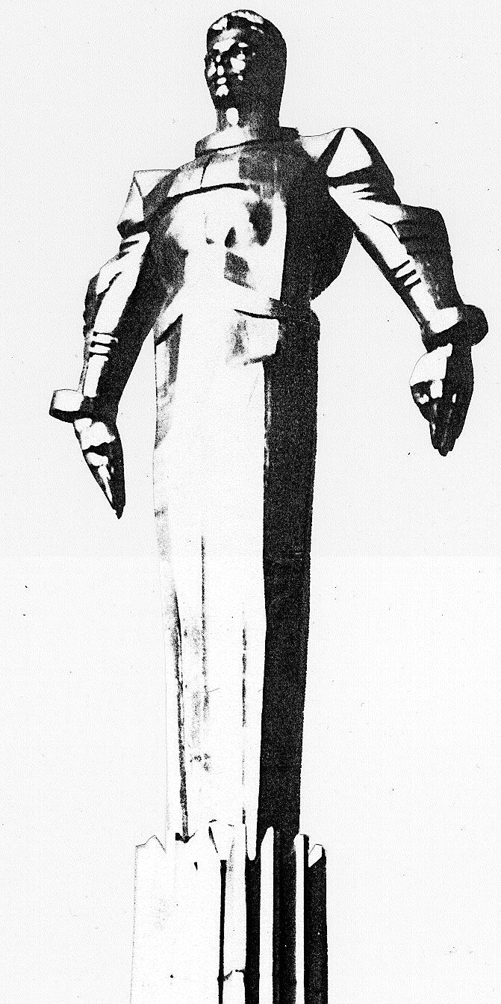 | ПРОЕКТ  Повестка  внеочередного заседания № 38 муниципального Собрания внутригородского муниципального образования Гагаринское  в городе Москве  дата проведения: 24.09.2010 года  время проведения: 12-30  место проведения: Университетский проспект, д.5  Зал заседаний
 | Вопрос, внесенный на заседание Собрания | Докладчик | Время обсуждения вопроса
1. | О присвоении наименования "Площадь Симона Боливара" территории на пересечении Университетского проспекта и проспекта Вернадского. | Кобринский А.Л. | 12-30  10 мин
2. | Разное.

Председатель муниципального
Собрания А.Л. Кобринский

